**I2C**

**Формат транзакций**

Пакет передачи состоит из двух слов: 13-битного и 8-битного.

**Первое слово** включает:

* режим передачи (0-й бит)
* адрес в памяти (с 5-го по 1-й биты)
* адрес устройства (с 12-го по 6-й биты)

|  |  |  |  |  |  |  |  |  |  |  |  |  |
| --- | --- | --- | --- | --- | --- | --- | --- | --- | --- | --- | --- | --- |
| 12 | 11 | 10 | 9 | 8 | 7 | 6 | 5 | 4 | 3 | 2 | 1 | 0 |
| Device address | | | | | | | Memory address | | | | | RW |

Устройство имеет два режима передачи, 32 возможных адреса памяти (от 0 до 31), 128 возможных адресов ведомых устройств (от 0 до 127).

|  |  |
| --- | --- |
| **RW** | **Режим** |
| 0 | Чтение |
| 1 | Запись |

Если полученный адрес устройства не совпадает ни с одним действительным адресом устройства на линии, передача будет прекращена.

**Второе слово** состоит из 8-ми бит данных, которые передаются от ведущего ведомому (запись) либо наоборот (чтение) в зависимости от выбранного режима (RW).

**Примеры работы**

**Пример:** запись и чтение по одному адресу

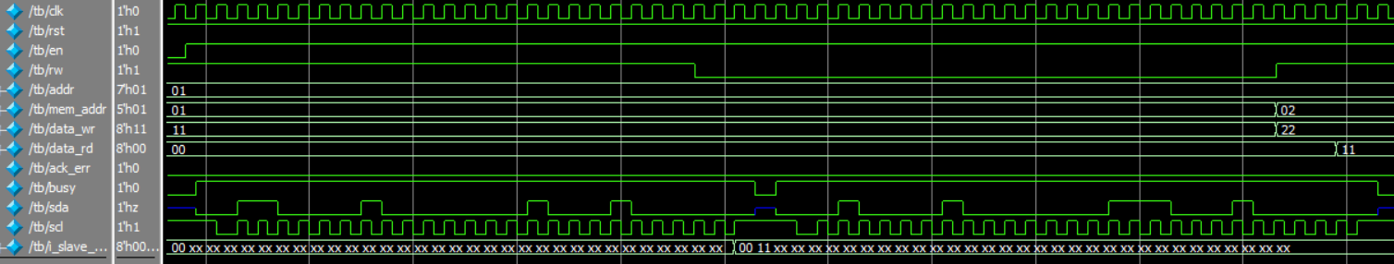

На вход поступает транзакция о записи 0’h11 по адресу 1. Как можно наблюдать на симуляции, данные были записаны по нужному адресу. После чего читаем данные по адресу 1. Данные были считаны корректно, о чем свидетельствует изменение выхода data_rd на 0’h11.

**Условная схема ведущего (master):**

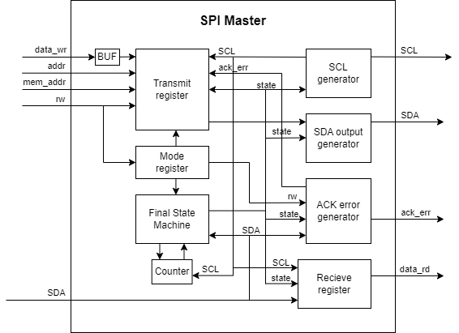

**Условная схема ведомого (slave):**

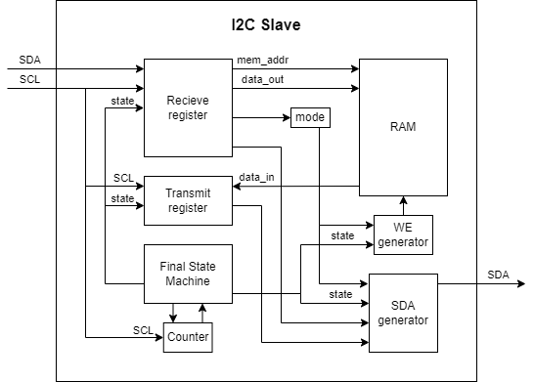

**Общая схема подключения**

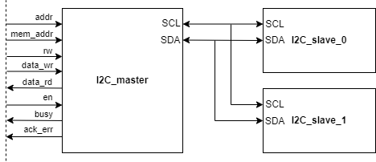

**Ресурсы:**

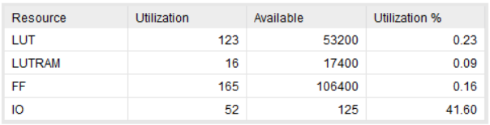

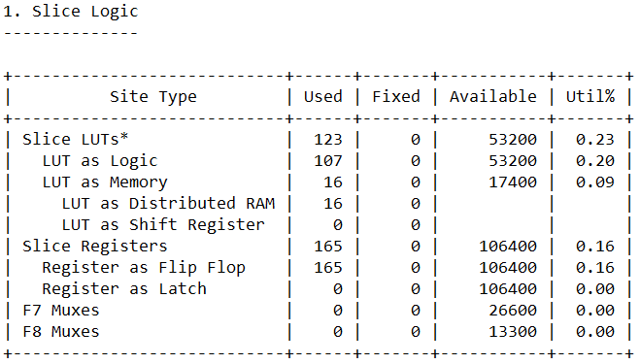

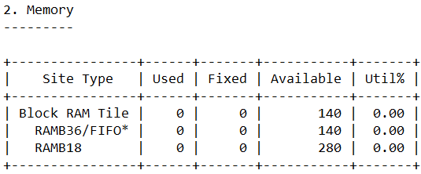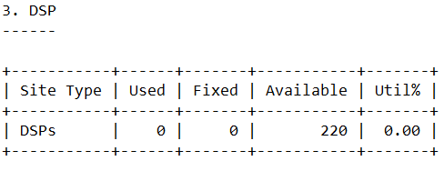

**Тайминги**

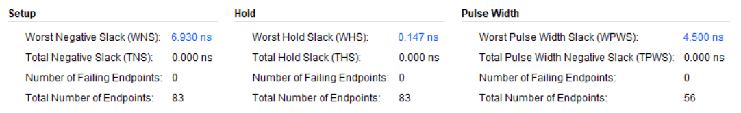

WNS = 6.93 ns > 0

Заданная тактовая частота F = 100 МГц

Следовательно, рабочая частота Fmax = ≈ **325.7 MГц**